
PRESSEMITTEILUNG
Oktober 2025

GRÖMO Design-Regentonne jetzt mit strukturiertem DUOFALZ TX-Material
Produktumstellung verbindet Design, Funktion und Materialqualität

Marktoberdorf, 14.10.2025 – Die Design-Regentonne von GRÖMO, dem Dachentwässerungsspezialisten aus dem Allgäu, gilt als stilvolle Lösung, um Regenwasser nicht nur effektiv, sondern auch optisch ansprechend zu sammeln. Mit ihrer klaren Formensprache und hochwertigen Metallummantelung hat sie sich als funktionales Gestaltungselement für Gärten, Terrassen und Eingangsbereiche etabliert.

Nun wird das Produkt technisch und optisch weiterentwickelt: Die Ummantelung der Design-Regentonne wird ab sofort ausschließlich aus strukturiertem DUOFALZ TX-Material gefertigt. Dieses innovative Oberflächenmaterial überzeugt durch seine markante Struktur, hohe Witterungsbeständigkeit und verbesserte Kratzfestigkeit. Zudem verleiht die einheitliche Oberfläche der Regentonne eine noch wertigere, moderne Anmutung.

Während der Umstellungsphase bietet GRÖMO einen besonderen Service: Exemplare aus der bisherigen Fertigung mit glatten und strukturierten Aluminium-Blechen werden zusätzlich mit zwei Seitenteilen aus dem neuen TX-Material ausgeliefert. So kann der Kunde selbst entscheiden, welche Seitenteile er einsetzen möchte.

Mit der Umstellung auf das TX-Material unterstreicht GRÖMO den Anspruch, funktionale Produkte mit architektonischem Design und langlebiger Qualität zu verbinden. Damit bleibt die Design-Regentonne nicht nur ein praktisches, sondern auch ein ästhetisches Statement für nachhaltige Regenwassernutzung im Außenbereich.

Ansprechpartner für die Medien:

Manuel Kitzinger
GRÖMO GmbH & Co. KG
Tel: +49 8342 912-535
Fax: +49 8342 912-493
Röntgenring 2, 87616 Marktoberdorf
E-Mail: kitzinger@groemo.de

Bildmaterial:

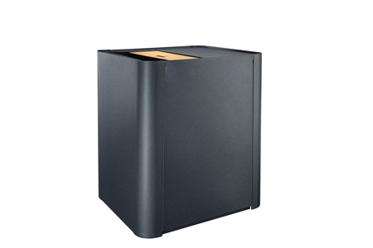

Bildtext: Das TX Oberflächenmaterial der Design-Regentonne überzeugt durch seine markante Struktur, hohe Witterungsbeständigkeit und verbesserte Kratzfestigkeit

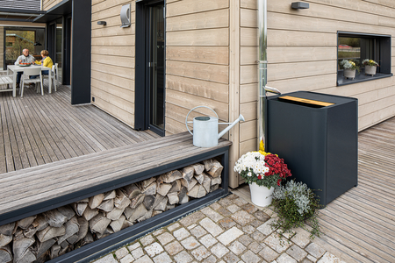

Bildtext: Die stilvolle Design-Regentonne mit den neuen TX Seitenwänden fügt sich harmonisch in Garten und Terrasse ein

